Como nascem os cravos e as espinhas? (Mundo Estranho)

Tudo tem início com a formação de um cravo semanas ou até meses antes de aquela espinha cheia de pus aparecer. Os cravos nascem por dois motivos: um aumento na gordura produzida em glândulas da pele e o entupimento nos poros por onde essa gordura deveria ser liberada. "Em geral, os poros entopem por causa da produção excessiva de queratina (substância fabricada naturalmente pelo corpo), que atrapalha a saída da gordura. Mas produtos de beleza, principalmente os gordurosos, podem ter o mesmo efeito", diz a dermatologista Ana Schor, da clínica Vertex, em São Paulo (SP). A transformação de um cravo em espinha ocorre quando ele enfrenta uma infecção, uma reação do corpo à presença de bactérias no local.

O problema, chamado genericamente de acne, pode aparecer em qualquer idade, mas piora na adolescência, quando atinge 80% dos jovens - o aumento no nível de hormônios no corpo incentiva a produção de gordura na pele. Para evitar que o ciclo comece, os especialistas recomendam alguns cuidados. O primeiro é lavar o rosto duas vezes por dia com sabonete bactericida ou com ácido salicílico - que deixa a pele mais fina, evitando o entupimento dos poros. O segundo é evitar o excesso de sol (que engrossa a pele) ou, quando isso for inevitável, proteger-se com filtros solares em gel, que não são gordurosos.

Também é bom ficar longe das "infalíveis" receitas caseiras, que recomendam desde pasta de dente até cremes multiuso para enfrentar as espinhas, produtos que podem causar manchas, alergias e queimaduras. Existem, é verdade, cremes e medicamentos específicos que ajudam a controlar o problema, mas eles devem ser sempre indicados por um dermatologista. Vale lembrar também que o chocolate não tem nada a ver com a acne. Até hoje não há qualquer comprovação científica de que alguns alimentos provoquem espinhas.

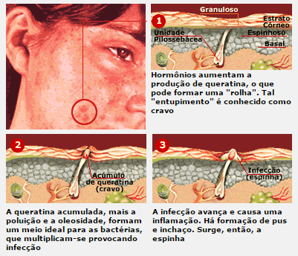**PERGUNTAS**

**Figura 1:** Como são formados cravos e espinhas (VEJA, 1998).

1. Como são formados os cravos e espinhas?
2. Por que aumenta o número de espinhas durante a adolescência?
3. Quais são os cuidados para evitar nascimento de cravos e espinhas?